**PERENCANAAN FASILITAS PEJALAN KAKI DI RUAS JALAN NGABANG-KASE 2 KABUPATEN LANDAK**

***PLANNING OF PADDLE FACILITIES IN THE SEGMENT OF ROAD NGABANG-KASE 2, LANDAK REGENCY***

***Dinda Erisa1, Sudirman Anggada, MT2, Siti Khadijah Koto, MM3***

*Politeknik Transportasi Darat Indonesia – STTD*

*Jalan Raya Setu No. 5, Cibitung, Bekasi, Jawa Barat 17520*

[*dindaelisa1@gmail.com*](mailto:dindaelisa1@gmail.com)

Riwayat Perjalanan Naskah

08 Agustus 2022, 16 Agustus 2022, 24 Agustus 2022

***Abstract***

*Pedestrian facilities are one of the important elements for an area to support the mobility of population movement and it is also inseparable from road users, especially pedestrians. The common problem of pedestrians that occurs today is that the activities of pedestrians as the main users have not been planned optimally. Pedestrian safety, comfort, and safety are still neglected as is the case in Landak Regency, especially on the Ngabang-Kase 2 road section.*

*Jalan Ngabang-Kase 2 is an arterial road where there are offices, schools, traditional markets, figures, street vendors, settlements, terminals, clinics and mosques. So it has a high potential for generation and trip attraction with quite crowded pedestrian conditions but the absence of pedestrian facilities, both pedestrian facilities and pedestrian crossing facilities. With a total volume of pedestrians crossing as many as 387* *people and a total volume of pedestrians crossing as many as 134 people at 2 peak hours in the morning, afternoon, and evening.*

***Keywords:*** *Pedestrian Facility, Sidewalks, Zebra Cross*

Abstrak

Fasilitas pejalan kaki adalah salah satu elemen yang penting bagi suatu daerah guna mendukung mobilitas pergerakan penduduk juga merupakan hal yang tidak dapat dipisahkan dari pengguna jalan khususnya pejalan kaki. Permasalahan umum dari pejalan kaki yang terjadi saat ini adalah kegiatan pejalan kaki sebagai pengguna utama belum direncanakan secara maksimal. Keamanan, kenyaman, dan keselamatan pejalan kaki masih diabaikan seperti halnya di Kabupaten Landak khususnya pada ruas jalan Ngabang-Kase 2.

Ruas Jalan Ngabang-Kase 2 merupakan jalan arteri yang mana pada jalan tersebut terdapat kawasan Perkantoran, Sekolah, Pasar Tradisional, Pertokohan, Pedangan Kaki Lima, Pemukiman, Terminal, Klinik dan Masjid. Sehingga memiliki potensi bangkitan dan tarikan perjalanan yang tinggi dengan kondisi pejalan kaki yang cukup ramai tetapi belum adanya fasilitas pejalan kaki baik fasilitas pejalan kaki menyusuri dan fasilitas pejalan kaki menyeberang. Dengan volume total pejalan kaki menyusuri sebanyak 387 orang dan volume total pejalan kaki menyeberang sebanyak 134 orang pada 2 jam sibuk di peak pagi, siang, dan sore.

**Kata Kunci:** Fasilitas Pejalan Kaki, Trotoar, Zebra Cross

**PENDAHULUAN**

Kabupaten Landak merupakan satu diantara Kabupaten yang terletak Provinsi Kalimantan Barat. Kabupaten Landak sekarang sudah berkembang cukup pesat beriringan dengan pertumbuhan penduduk dan meningkatnya kegiatan ekonomi masyarakat. Oleh sebab itu dibutuhkannya sarana dan prasarana transportasi yang baik guna mendukung mobilitas penduduk. Terdapat empat hal yang dapat dijadikan standar dalam melakukan penilaian transportasi yaitu keselamatan, keamanan, keterjangkauan, dan kenyamanan dalam penyelenggaraan transportasi yang ada khususnya penyelenggaraan fasilitas jalan yang berkeselamatan.

Tersedianya fasilitas untuk pejalan kaki tentu akan menciptakan suatu keadaan yang aman, nyaman, cepat, ekonomis, dan terbebas dari gangguan pemakai jalan lainnya, baik dalam arus lalu lintas kendaraan maupun dalam ruang gerak pejalan kaki itu sendiri.

**KAJIAN PUSTAKA**

Karakteristik dari pejalan kaki merupakan satu diantara aspek penting dalam perancangan, perencanaan, dan pengoperasian sarana transportasi. Beberapa mobilisasi pejalan kaki terjadi pada jalur pejalan kaki di kawasan tersebut.

Pejalan kaki adalah setiap pengguna jalan berhak menggunakan jalan. Oleh karena itu, demi memberikan pelayanan yang optimal bagi pejalan kaki, maka fasilitas bagi pejalan kaki harus disediakan. (Bandua,2017)

Jalur pejalan kaki adalah bagian jalan yang berfungsi sebagai ruang sirkulasi bagi pejalan kaki, dan untuk keselamatan pejalan kaki, jalur pejalan kaki harus dipisahkan dari sirkulasi. (Manopo,2015)

Hak dan Kewajiban Pejalan Kaki dalam Undang-Undang Nomor 22 Tahun 2009 pasal 131 dan 132.

Hak pejalan kaki:

1. Pejalan kaki memiliki hak atas ketersediaan fasilitas pendukung berupa trotoar, tempat penyeberangan dan fasilitas lainnya.
2. Pejalan kaki memiliki hak mendapatkan prioritas pada saat menyeberang jalan di tempat penyeberangan.
3. Dalam hal belum tersedia fasilitas sebagaimana dimaksud diatas, pejalan kaki berhak menyeberang di tempat yang dipilih dengan memperhatikan keselamatan dirinya.

Kewajiban pejalan kaki:

1. Pejalan kaki wajib:
2. Menggunakan bagian jalan yang diperuntukan bagi pejalan kaki atau lahan yang paling tepi
3. Menyeberang di tempat yang telah ditentukan
4. Dalam hal tidak terdapat tempat penyeberangan yang ditentukan sebagaimana dimaksud diatas pejalan kaki wajib memperlihatkan keselamatan dan kelancaran lalu lintas
5. Pejalan kaki penyandang cacat harus mengenakan tanda khusus yang jelas dan mudah dikenali pengguna jalan lain

**METODOLOGI PENELITIAN**

Untuk mempermudah penulis dalam melakukan langkah–langkah penelitian, dibuatlah bagan alir penelitian seperti yang ditunjukkan pada gambar 1 di bawah ini:

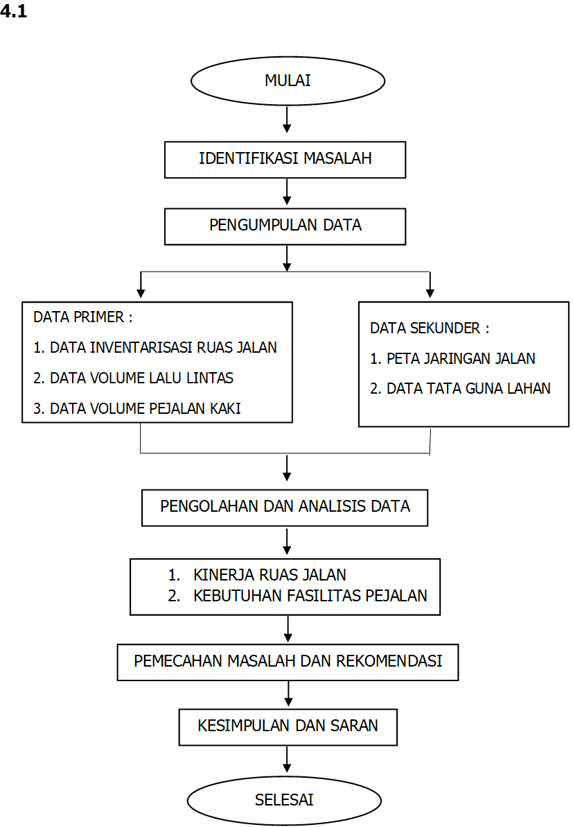

**Gambar 1** Bagan Alir Penelitian

1. Teknik Pengumpulan Data

Data yang diperoleh pada penulisan penelitian ini terdiri atas dua jenis data, yakni data primer dan data sekunder. Data primer adalah data yang diambil langsung melalui survei lapangan, sedangkan data sekunder adalah data yang diperoleh dari instansi atau pemerintah terkait. Data yang dikumpulkan adalah sebagai berikut:

1. Pengumpulan Data Sekunder

Data diperoleh dari lembaga terkait diantaranya dari Dinas Perhubungan, Bappeda, dan Dinas Pekerjaan Umum Kabupaten Landak. Target Data yang diperoleh :

1. Peta Jaringan Jalan
2. Peta Tata Guna Lahan
3. Pengumpulan Data Primer
4. Survei Inventarisasi Jalan

Survei ini dilakukan supaya dapat mengetahui kondisi eksisting dari ruas jalan serta fasilitas perlengkapan jalan. Target data yang diperoleh dari survei inventarisasi ruas jalan Ngabang-Kase 2 yaitu :

1. Panjang ruas jalan
2. Lebar bahu jalan
3. Lebar trotoar
4. Lebar drainase
5. Lebar jalur efektif
6. Lebar lajur
7. Jenis perkerasan
8. Fasilitas perlengkapan jalan
9. Survei Perhitungan atau Pencacahan Lalu Lintas

Survei ini dilakukan supaya dapat mengetahui besarnya volume lalu lintas diwilayah studi yang mana perhitungannya dilakukan pada jam sibuk pagi, jam sibuk siang dan jam sibuk sore. Target data yang diperoleh dari survei pehitungan atau pencacahan lalu lintas pada ruas jalan Ngabang-Kase 2 yaitu:

1. Volume lalu lintas
2. Jenis dan klasifikasi jenis kendaraan
3. Survei Pejalan Kaki

Survei ini dilaksanakan supaya dapat mengetahui pergerakan pejalan kaki yang menyusuri maupun yang menyeberang dengan mencatat jumlah pejalan kaki yang menyusuri kedua arah jalan dan menyeberang. Hasil pengamatan dicatat dalam formulir tiap 15 menit pada saat dua jam sibuk pagi, siang dan sore. Hasil survei ini akan digunakan dalam menentukan kebutuhan fasilitas pejalan kaki di ruas jalan Ngabang-Kase 2 Kabupaten Landak. Target Data yang diperoleh antara lain:

1. Volume pejalan kaki yang menyusuri
2. Volume pejalan kaki yang menyeberang
3. Jumlah rata-rata orang yang menyeberang dalam sekali kegiatan menyeberang
4. Teknik Analisis Data

1. Analisis Kebutuhan Fasilitas Pejalan Kaki

Hal ini dilakukan supaya dapat merencanakan fasilitas pejalan kaki yang sesuai dengan ketentuan dalam Perencanaan Teknis Fasilitas Pejalan Kaki (Kementerian PUPR, 2018). Adapun analisis yang perlu dilakukan dalam desain fasilitas pejalan kaki adalah:

1. Fasilitas Menyusuri

Penghitungan lebar trotoar minimal menggunakan Persamaan sebagai berikut:

**Rumus :**

W = V/35 + N

Keterangan:

W = Lebar efektif minimum trotoar (meter)

V = Volume pejalan kaki rencana/dua arah (orang/meter/menit)

N = Lebar tambahan sesuai dengan keadaan setempat (meter)

1. Fasilitas menyeberang

Kriteria pemilihan penyeberangan sebidang adalah dilandaskan pada rumus empiris (PV²), dengan P dan V merupakan arus rata-rata pejalan kaki dan kendaraan pada jam sibuk.

**Tabel 1** : Kriteria Pemilihan penyeberangan Sebidang

|  |  |  |  |
| --- | --- | --- | --- |
| **P**  **(org/jam)** | **V**  **(kend/jam)** | **PV2** | **Rekomendasi** |
| 50 -1100 | 300 – 500 | >108 | *Zebra cross* atau *pedestrian platform\** |
| 50 – 1100 | 400 -750 | >2108 | *Zebra cross* dengan lapak tunggu |
| 50 – 1100 | > 500 | >108 | *Pelican* |
| > 1100 | > 300 |
| 50 – 1100 | > 750 | >2108 | *Pelican* dengan lapak tunggu |
| > 1100 | > 400 |

*Sumber : Kementerian PUPR*

**ANALISIS DAN PEMECAHAN MASALAH**

1. Kondisi Eksisting

Ruas Jalan Ngabang-Kase 2 merupakan jalan arteri yang mana pada jalan tersebut terdapat kawasan Perkantoran, Sekolah, Pasar Tradisional, Pertokohan, Pedangan Kaki Lima, Pemukiman, Terminal, Klinik dan Masjid. Sehingga ruas jalan Ngabang-Kase 2 ini memiliki potensi tarikan perjalanan yang besar termasuk aktivitas pejalan kaki tetapi belum memiliki fasilitas pejalan kaki. Oleh karena itu perlu dilakukan penyediaan fasilitas pejalan kaki agar terciptanya keamanan, kenyamanan dan keselamatan bagi pejalan kaki.

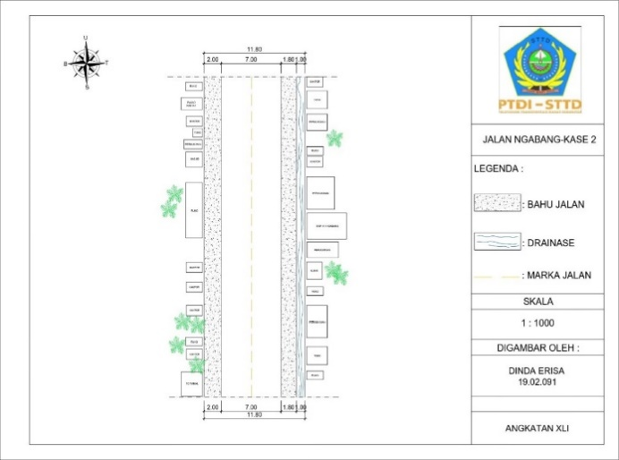

**Gambar 2** Kondisi Eksisting Ruas Jalan Ngabang-Kase 2

1. Kondisi Geometrik

Pada ruas jalan Ngabang-Kase 2 ini memiliki panjang 1,8 km dengan kondisi jalan yang baik dengan jenis perkerasan aspal, lebar jalur efektif 7 m, lebar bahu kiri 1,8 m, lebar bahu kanan 2m, dan drainase kanan 1 m. Berikut hasil inventarisasi ruas jalan Ngabang-Kase 2 :



**Gambar 3**  Hasil Inventarisasi Ruas Jalan Ngabang-Kase 2

1. Kinerja Lalu Lintas

Kinerja ruas jalan pada ruas jalan Ngabang-Kase 2 di Kabupaten Landak adalah sebagai berikut:

1. Volume Lalu Lintas

Volume lalu lintas kendaraan merupakan jumlah kendaraan yang melalui ruas jalan dalam satuan jam, jumlah kendaraan yang melalui ruas jalan sebelumnya diubah terlebih dahulu menjadi satuan mobil penumpang.

**Tabel 2** Volume Lalu Lintas Ruas Jalan Ngabang-Kase 2

|  |  |
| --- | --- |
| NAMA JALAN | VOLUME |
| NGABANG-KASE 2 | 690,6 |

*Sumber : TIM PKL Kabupaten Landak 2022*

Berdasarkan tabel, diketahui bahwa volume kendaraan pada ruas Jalan Ngabang-Kase 2 adalah 690,6 smp/jam. Volume tersebut merupakan volume jam tersibuk pada ruas Jalan Ngabang-Kase 2.

1. Kapasitas Ruas Jalan

Untuk mendapatkan kapasitas ruas jalan Ngabang-Kase 2 dilakukan perhitungan seperti berikut:

C = Co X FCw X FCsp X FCsf X FCcs

C = 2900 X 1 X 1 X 0,91 X 0,86

C = 2269,54 smp/jam

Dari hasil perhitungan diatas, menggunakan Fcsf = 0,91 karena lebar bahu pada ruas jalan Ngabang-Kase adalah ≥ 2 m dengan hambatan samping yang tinggi disebabkan pedagang kaki lima dan parkir on street, maka didapatlah hasil kapasitas dari ruas jalan Ngabang-Kase 2 adalah 2269,4 smp/jam.

1. V/C Ratio

Untuk mendapatkan V/C Ratio jalan Ngabang-Kase 2 dilakukan perhitungan seperti berikut:

V/C Ratio = V/C

= 690,6 / 2269,54

= 0,30

Dari hasil perhitungan diatas, maka V/C Ratio dari ruas jalan Ngabang-Kase 2 adalah 0,30 yang berarti ruas jalan Ngabang-Kase 2 ini memiliki tingkat pelayanan B.

1. Kecepatan Perjalanan

Kecepatan merupakan perbandingan antara jarak tempuh dengan waktu perjalanan dengan satuan kecepatan yaitu km/jam.

**Tabel 3**  Kecepatan Perjalanan Ruas Jalan Ngabang-Kase 2

|  |  |
| --- | --- |
| NAMA JALAN | KECEPATAN (KM/JAM) |
| NGABANG-KASE 2 | 26,54 |

*Sumber : TIM PKL Kabupaten Landak 2022*

Berdasarkan tabel diatas diketahui kecepatan pada ruas Jalan Ngabang-Kase 2 adalah 26,54 km/jam.

1. Kepadatan

Kepadatan didapat dari perbandingan antara volume lalu lintas dengan kecepatan kendaraan.

**Tabel 4** Kepadatan Ruas Jalan Ngabang-Kase 2

|  |  |
| --- | --- |
| NAMA JALAN | KEPADATAN (SMP-MENIT/KM) |
| NGABANG-KASE 2 | 26,1 |

*Sumber : TIM PKL Kabupaten Landak 2022*

Berdasarkan Tabel diatas dapat diketahui bahwa kepadatan pada ruas Jalan Ngabang-Kase 2 adalah 26,1 smp-menit/km.

1. Tingkat Pelayanan (Level Of Service)

Dapat diketahui pada tabel dibawah ini bahwa tingkat pelayanan ruas jalan Ngabang-Kase 2 ini adalah B.

**Tabel 5** Tingkat Pelayanan Ruas Jalan Ngabang-kase 2

|  |  |  |  |  |  |
| --- | --- | --- | --- | --- | --- |
| NAMA JALAN | FUNGSI JALAN | PANJANG JALAN (M) | KAPASITAS (KEND/JAM) | V/C RATIO | LOS |
| NGABANG-KASE 2 | ARTERI | 1800 | 2269,54 | 0,30 | B |

*Sumber : TIM PKL Kabupaten Landak 2022*

1. Karakteristik Pejalan Kaki

Ruas Jalan Ngabang-Kase 2 ini memiliki pejalan kaki yang cukup ramai karena pada ruas Jalan Ngabang-Kase 2 ini terdapat kawasan Perkantoran, Sekolah, Pasar Tradisional, Pertokohan, Pedangan Kaki Lima, Pemukiman, Terminal, Klinik dan Masjid yang tidak dilengkapi fasilitas pejalan kaki menyusuri dan fasilitas pejalan kaki menyeberang.

1. Volume Pejalan Kaki Menyusuri

Berikut dibawah ini merupakan tabel rekapitulasi hasil survei volume pejalan kaki menyusuri pada ruas Jalan Ngabang-Kase 2:

**Tabel 6** Rekapitulasi Hasil Survei Volume Pejalan Kaki Menyusuri pada Ruas Jalan Ngabang-Kase 2

|  |  |  |  |
| --- | --- | --- | --- |
| Kiri | | Kanan | |
| Waktu 15 menit | Menyusuri (V) | Waktu 15 menit | Menyusuri (V) |
| 07:00-07:15 | 7 | 07:00-07:15 | 11 |
| 07:15-07:30 | 10 | 07:15-07:30 | 15 |
| 07:30-07:45 | 9 | 07:30-07:45 | 10 |
| 07:45-08:00 | 8 | 07:45-08:00 | 9 |
| 08:00-08:15 | 9 | 08:00-08:15 | 9 |
| 08:15-08:30 | 10 | 08:15-08:30 | 11 |
| 08:30-08:45 | 8 | 08:30-08:45 | 11 |
| 08:45-09:00 | 6 | 08:45-09:00 | 9 |
| 11:00-11:15 | 6 | 11:00-11:15 | 9 |
| 11:15-11:30 | 8 | 11:15-11:30 | 8 |
| 11:30-11:45 | 7 | 11:30-11:45 | 9 |
| 11:45-12:00 | 7 | 11:45-12:00 | 8 |
| 12:00-12:15 | 8 | 12:00-12:15 | 9 |
| 12:15-12:30 | 7 | 12:15-12:30 | 12 |
| 12:30-12:45 | 6 | 12:30-12:45 | 10 |
| 12:45-13:00 | 8 | 12:45-13:00 | 9 |
| 15:00-15:15 | 6 | 15:00-15:15 | 12 |
| 15:15-15:30 | 7 | 15:15-15:30 | 12 |
| 15:30-15:45 | 7 | 15:30-15:45 | 14 |
| 15:45-16:00 | 7 | 15:45-16:00 | 9 |
| 16:00-16:15 | 6 | 16:00-16:15 | 8 |
| 16:15-16:30 | 4 | 16:15-16:30 | 5 |
| 16:30-16:45 | 3 | 16:30-16:45 | 2 |
| 16:45-17:00 | 0 | 16:45-17:00 | 2 |
| Rata-Rata | 6,833 | Rata-Rata | 9,292 |
| Total | 164 | Total | 223 |

*Sumber : Hasil Analisis, 2022*

Sesuai dengan tabel diatas dapat diketahui bahwa volume total pejalan kaki menyusuri pada sisi kiri jalan dan kanan jalan adalah 387 orang per 15 menit pada 2 jam di peak pagi, siang, dan sore.

*Sumber : Hasil Analisis, 2022*

**Gambar 4** Grafik Volume Pejalan Kaki Menyusuri

Berdasarkan grafik diatas dapat dilihat bahwa volume pejalan kaki menyusuri yang tertinggi yaitu pada jam 07.15 – 07.30 di arah kanan dengan jumlah 15 orang per 15 menit.

1. Volume Pejalan Kaki Menyeberang

Berikut merupakan tabel rekapitulasi hasil survei volume pejalan kaki menyeberang pada ruas Jalan Ngabang-Kase 2:

**Tabel 7** Rekapitulasi Hasil Survei Volume Pejalan Kaki Menyeberang pada Ruas Jalan Ngabang-Kase 2

|  |  |
| --- | --- |
| Waktu 15 menit | Menyusuri (V) |
| 07:00-07:15 | 7 |
| 07:15-07:30 | 8 |
| 07:30-07:45 | 8 |
| 07:45-08:00 | 6 |
| 08:00-08:15 | 6 |
| 08:15-08:30 | 6 |
| 08:30-08:45 | 7 |
| 08:45-09:00 | 4 |
| 11:00-11:15 | 5 |
| 11:15-11:30 | 6 |
| 11:30-11:45 | 5 |
| 11:45-12:00 | 5 |
| 12:00-12:15 | 4 |
| 12:15-12:30 | 5 |
| 12:30-12:45 | 5 |
| 12:45-13:00 | 6 |
| 15:00-15:15 | 9 |
| 15:15-15:30 | 7 |
| 15:30-15:45 | 8 |
| 15:45-16:00 | 7 |
| 16:00-16:15 | 5 |
| 16:15-16:30 | 3 |
| 16:30-16:45 | 2 |
| 16:45-17:00 | 0 |
| RATA-RATA | 5,583 |
| Total | 134 |

*Sumber : Hasil Analisis, 2022*

Dari Tabel diatas dapat diketahui total volume pejalan kaki menyeberang pada ruas Jalan Ngabang-Kase 2 ini adalah 134 orang per 15 menit pada 2 jam peak pagi,siang, dan sore.

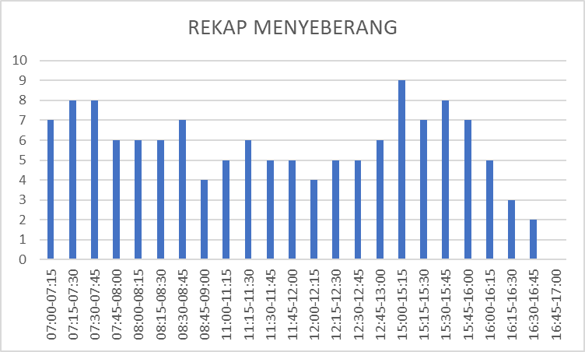

*Sumber : Hasil Analisis, 2022*

**Gambar 5** Grafik Volume Pejalan Kaki Menyeberang

Berdasarkan grafik diatas dapat diketahui bahwa volume pejalan kaki menyeberang paling tinggi yaitu pada jam 15.00 – 15.15 dengan jumlah 9 orang per 15 menit.

1. Pola Pergerakan Pejalan Kaki

Pejalan kaki pada ruas jalan Ngabang-Kase 2 ini cukup ramai, karena pada ruas Jalan Ngabang-Kase 2 ini terdapat kawasan Perkantoran, Sekolah, Pasar Tradisional, Pertokohan, Pedangan Kaki Lima, Pemukiman, Terminal, Klinik dan Masjid.

Berdasarkan hasil survei dilapangan dengan melakukan pengamatan langsung, pola pergerakan pejalan kaki baik menyusuri dan menyeberang yang tinggi dapat dilihat pada gambar berikut :

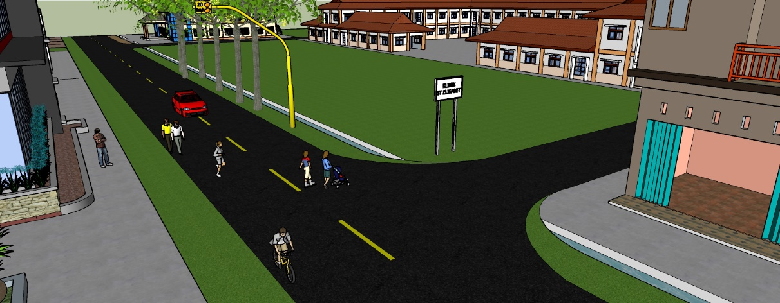

*Sumber : Hasil Analisis, 2022*

**Gambar 6** Ruas Jalan Ngabang-Kase 2

Gambar diatas merupakan kawasan sekolah, klinik, dan pertokohan. Sehingga banyak pejalan kaki yang merupakan pelajar menyusuri dan menyeberang di kawasan ini dari permukiman menuju sekolah.

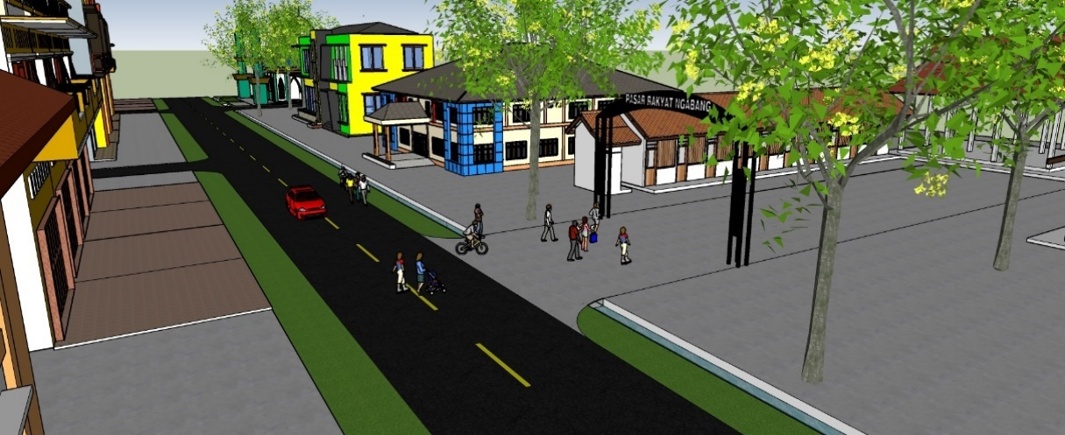

*Sumber : Hasil Analisis, 2022*

**Gambar 7** Ruas Jalan Ngabang-Kase 2

Gambar diatas merupakan kawasan Pasar Rakyat Ngabang, Citra Swalayan, dan ruko-ruko sekitar sehingga pada kawasan ini merupakan titik lokasi pengguna jalan khususnya pejalan kaki yang menyusuri dan menyeberang yang paling ramai di setiap hari nya.

1. Kondisi Fasilitas Pejalan Kaki

Pejalan kaki pada ruas jalan Ngabang-Kase 2 ini cukup ramai, karena pada ruas Jalan Ngabang-Kase 2 ini terdapat kawasan Perkantoran, Sekolah, Pasar Tradisional, Pertokohan, Pedangan Kaki Lima, Pemukiman, Terminal, Klinik dan Masjid.

Disamping itu, banyak juga pejalan kaki yang sebelumnya turun dari mobil penumpang atau kendaraan pribadi untuk menuju toko atau tempat tujuan lainnya yang saling berdekatan, sehingga volume pejalan kaki di ruas jalan ini lebih banyak dibanding pada ruas jalan lain. Apalagi pada hari tertentu saat menjelang akhir pekan. Saat bulan Ramadhan dan mudik lebaran, pada ruas jalan Ngabang-Kase 2 adalah jalan yang menakutkan bagi pengguna kendaraan karena ramainya transaksi jual beli di kawasan pasar ini tentunya melibatkan jumlah orang yang sangat banyak. Tak ayal arus kendaraan pun akan tersendat sebab banyaknya orang yang melintas ataupun pejalan kaki yang menyusuri dan menyeberang berlalu lalang.

1. Usulan Peningkatan Fasilitas Pejalan Kaki
2. Usulan Perencanaan Fasilitas Pejalan Kaki Menyusuri

Survei pejalan kaki menyusuri dilakukan pada jam peak pagi, siang dan sore selama 2 jam. Berdasarkan data hasil perhitungan dengan menganalisis jumlah pejalan kaki yang menyusuri, maka dapat diketahui jenis trotoar yang sesuai dapat dilihat pada tabel dibawah ini:

**Tabel 8** Jumlah Pejalan Kaki Menyusuri di jalan Ngabang-Kase 2

|  |  |  |  |  |
| --- | --- | --- | --- | --- |
| JALAN NGABANG-KASE 2 | | | | |
| WAKTU | PEJALAN KAKI | | PEJALAN KAKI PER MENIT | |
| KIRI (ORG/JAM) | KANAN (ORG/JAM) | KIRI (ORG/JAM) | KANAN (ORG/JAM) |
| 07.00 – 08.00 | 34 | 45 | 0,57 | 0,75 |
| 08.00 – 09.00 | 33 | 40 | 0,55 | 0,67 |
| 11.00 – 12.00 | 28 | 34 | 0,47 | 0,57 |
| 12.00 – 13.00 | 29 | 40 | 0,48 | 0,67 |
| 15.00 – 16.00 | 27 | 47 | 0,45 | 0,78 |
| 16.00 – 17.00 | 13 | 17 | 0,22 | 0,28 |
| TOTAL | | | 6,45 | |
| RATA-RATA | | | 1,08 | |
| FAKTOR PENYESUAIAN NILAI N | | | 1,5 | |
| KEBUTUHAN LEBAR TROTOAR | | | 1,5 | |

*Sumber : Hasil Analisis, 2022*

Dari tabel diatas dapat diketahui jumlah pejalan kaki menyusuri tertinggi pada jam 07.00 – 08.00 sebesar 79 orang/jam dan jumlah pejalan kaki terendah pada jam 16.00 – 17.00 sebesar 30 orang/jam. Berikut perhitungan kebutuhan lebar trotoar pada ruas jalan Ngabang-Kase 2 dibawah ini:

Lebar trotoar :

W = V/35 + N

W = (1,08/35) + 1,5

W = 1,5 meter

Berlandaskan hasil perhitungan diatas, maka lebar trotoar yang memadai kebutuhan pada ruas jalan Ngabang-Kase 2 adalah 1,5 meter.

**Tabel 9** Rekomendasi Lebar Trotoar

|  |  |  |  |
| --- | --- | --- | --- |
| NAMA JALAN | HASIL PERHITUNGAN | | HASIL AKHIR |
| KIRI (M) | KANAN (M) |
| NGABANG-KASE 2 | 1,5 | 1,5 | PERLU TROTOAR |

*Sumber : Hasil Analisis, 2022*

Berdasarkan SK. Dirjen Hubdat No. SK. 43/AJ OO7/DRJD/1997 maka usulan lebar efektif trotoar sesuai kondisi eksisting di ruas jalan Ngabang-Kase 2 adalah 2 meter dengan ukuran kerb 0,15 meter sesuai SK Menteri PUPR No 02/SE/M/2018 tahun 2018.

**Tabel 10** Usulan Lebar Efektif Trotoar

|  |  |  |  |
| --- | --- | --- | --- |
| NAMA JALAN | LEBAR EFEKTIF TROTOAR | | KERB (M) |
| KIRI (M) | KANAN (M) |
| NGABANG-KASE 2 | 2 | 2 | 0,15 |

*Sumber : Hasil Analisis, 2022*

Dengan mempertimbangkan penambahan jalur fasilitas dan ruang gerak disabilitas. Berikut merupakan usulan fasilitas pendukung trotoar:

**Tabel 11** Usulan Fasilitas Pendukung Trotoar

|  |  |  |
| --- | --- | --- |
| NO | FASILITAS PENDUKUNG | UKURAN |
| 1 | Guiding Block | 30cm X 30cm |

*Sumber : SK Menteri PUPR No 02/SE/M/2018 tahun 2018*

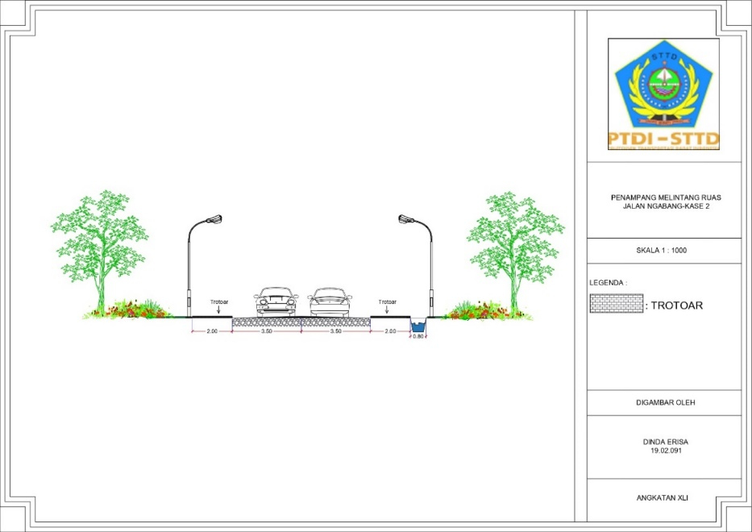Gambar Usulan Trotoar di Ruas Jalan Ngabang-Kase 2 dapat dilihat pada gambar berikut :

*Sumber : Hasil Analisis, 2022*

**Gambar 8** Penampang Melintang Usulan Fasilitas Trotoar Ruas Jalan Ngabang-Kase 2

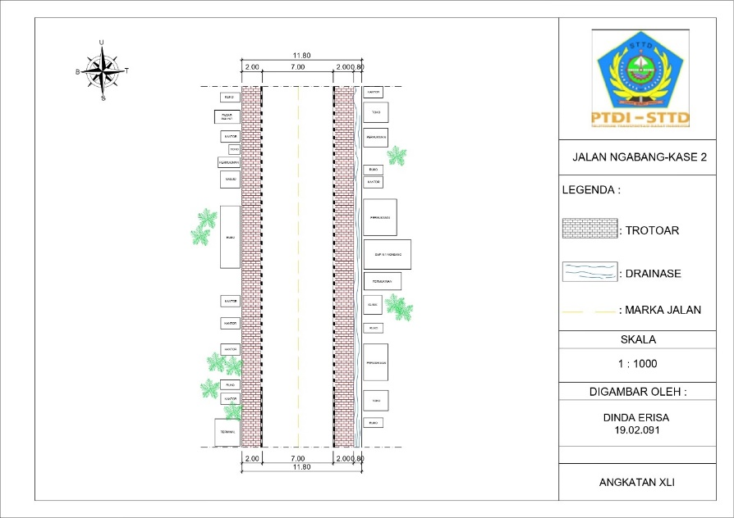

*Sumber : Hasil Analisis, 2022*

**Gambar 9** Tampak Atas Usulan Fasilitas Trotoar Ruas Jalan Ngabang-Kase 2

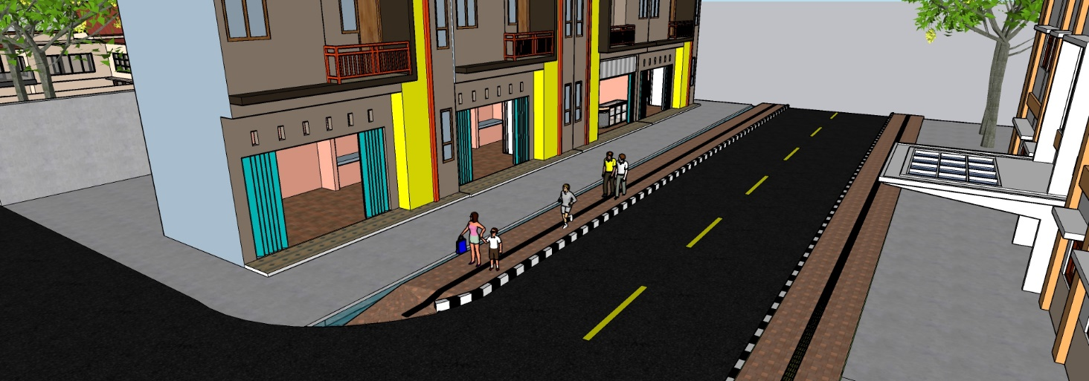

*Sumber : Hasil Analisis, 2022*

**Gambar 10** Tampak Atas Usulan Fasilitas Trotoar Ruas Jalan Ngabang-Kase 2

1. Usulan Perencanaan Fasilitas Pejalan Kaki Menyeberang

Kriteria pemilihan penyeberangan sebidang adalah didasarkan pada rumus empiris (PV²), dengan P dan V merupakan arus rata-rata pejalan kaki dan volume kendaraan pada jam sibuk.

**Tabel 12** Kriteria Pemilihan Penyeberangan Sebidang

|  |  |  |  |
| --- | --- | --- | --- |
| P  (org/jam) | V  (kend/jam) | PV2 | Rekomendasi |
| 50 -1100 | 300 – 500 | >108 | Zebra cross atau pedestrian platform* |
| 50 – 1100 | 400 -750 | >2108 | Zebra cross dengan lapak tunggu |
| 50 – 1100 | > 500 | >108 | Pelican |
| > 1100 | > 300 |
| 50 – 1100 | > 750 | >2 $×$ 108 | Pelican dengan lapak tunggu |
| > 1100 | > 400 |

*Sumber : Kementrian PUPR 2018*

Survei pejalan kaki menyeberang dilakukan pada jam peak pagi, siang dan sore selama 2 jam. Berikut jumlah pejalan kaki menyeberang di jalan Ngabang-Kase 2 :

**Tabel 13** Jumlah Pejalan Kaki Menyeberang Di Jalan Ngabang-Kase 2

|  |  |  |  |  |
| --- | --- | --- | --- | --- |
| JALAN NGABANG-KASE 2 | | | | |
| WAKTU | PEJALAN KAKI (P) | KENDARAAN (V) | PV2 | 4 PV TERBESAR |
| (ORG/JAM) | (KENDARAAN/JAM) |
| 07.00-08.00 | 29 | 1106 | 35473844 | ✓ |
| 08.00-09.00 | 23 | 669 | 10293903 |  |
| 11.00-12.00 | 21 | 782 | 12842004 | ✓ |
| 12.00-13.00 | 20 | 818 | 13382480 | ✓ |
| 15.00-16.00 | 31 | 987 | 30199239 | ✓ |
| 16.00-17.00 | 10 | 925 | 8556250 |  |
| RATA-RATA P | 25 | | | |
| RATA-RATA V | 923 | | | |
| PV2 | 21298225 | | | |
| PV2 | 0,1 $×$ 108 | | | |
| REKOMENDASI | ZEBRA CROSS | | | |

*Sumber : Hasil Analisis, 2022*

Sesuai Tabel diatas dapat diketahui jumlah pejalan kaki menyeberang tertinggi pada jam 15.00 – 16.00 sebesar 31 orang/jam dan jumlah pejalan kaki menyeberang terendah pada jam 16.00 – 17.00 sebesar 10 orang/jam. Berikut perhitungan kebutuhan fasilitas penyeberangan:

Untuk mengetahui rata-rata volume pejalan kaki per jam yang menyeberang pada ruas jalan Ngabang-Kase 2 adalah:

P rata-rata = (29+21+20+31)/4

= 25 orang/jam

Untuk mengetahui rata-rata volume kendaraan per jam ruas jalan Ngabang-Kase 2 adalah:

V rata-rata = (1106+782+818+987)/4

= 923 kend/jam

Sehingga dihasilkan PV2 sebesar:

PV2 = 25 x (923)2

= 21298225

= 0,1 x 108

Sesuai hasil perhitungan diatas, maka sesuai dengan kriteria fasilitas pejalan kaki yang menyeberang di jalan Ngabang-Kase 2 adalah *Zebra Cross*.

**Tabel 14** Usulan Fasilitas penyeberangan dan Rambu di ruas Jalan Ngabang-Kase 2

|  |  |  |  |
| --- | --- | --- | --- |
| NAMA JALAN | FASILITAS PENYEBERANG | KEBUTUHAN RAMBU | KEBUTUHAN WARNING LIGHT |
| NGABANG-KASE 2 | ZEBRA CROSS | 8 | 4 |

*Sumber : Hasil Analisis, 2022*

Fasilitas pejalan kaki menyeberang di ruas jalan Ngabang-Kase 2 ini di bagi menjadi 2 titik, dimana titik 1 berada di SMPN 1 Ngabang dan titik 2 berada di Pasar Rakyat Ngabang.

**Tabel 15** Usulan Titik Lokasi Zebra Cross di ruas Jalan Ngabang-Kase 2

|  |  |
| --- | --- |
| NGABANG-KASE 2 | |
| NO | LOKASI |
| 1 | SMPN 1 NGABANG |
| 2 | PASAR RAKYAT NGABANG |

*Sumber : Hasil Analisis, 2022*

Sesuai hasil analisis kebutuhan Fasilitas Pejalan Kaki Menyeberang yang diusulkan pada ruas jalan Ngabang-Kase 2 adalah Zebra Cross yang dilengkapi dengan rambu yang jumlah dan penempatannya sebagai berikut :

**Tabel 16** Usulan Penempatan Fasilitas Penyeberangan dan Rambu

|  |  |  |
| --- | --- | --- |
| RUAS JALAN NGABANG-KASE 2 | | |
| NO. | FASILITAS PENYEBERANGAN DAN RAMBU | USULAN PENEMPATAN |
| 1 | ZEBRA CROSS | 0°22'58.1"N 109°57'26.3"E |
| 2 | ZEBRA CROSS | 0°22'49.9"N 109°57'06.7"E |
| 3 | RAMBU PERINGATAN PEJALAN KAKI | 0°22'57.0"N 109°57'24.0"E |
| 4 | RAMBU PERINGATAN PEJALAN KAKI | 0°22'59.4"N 109°57'28.9"E |
| 5 | RAMBU PERINGATAN PEJALAN KAKI | 0°22'49.1"N 109°57'04.4"E |
| 6 | RAMBU PERINGATAN PEJALAN KAKI | 0°22'50.6"N 109°57'09.3"E |
| 7 | RAMBU PETUNJUK FASILITAS PENYEBERANG | 0°22'58.1"N 109°57'26.3"E |
| 8 | RAMBU PETUNJUK FASILITAS PENYEBERANG | 0°22'58.1"N 109°57'26.3"E |
| 9 | RAMBU PETUNJUK FASILITAS PENYEBERANG | 0°22'50.0"N 109°57'06.6"E |
| 10 | RAMBU PETUNJUK FASILITAS PENYEBERANG | 0°22'49.9"N 109°57'06.7"E |
| 11 | WARNING LIGHT | 0°22'57.0"N 109°57'24.0"E |
| 12 | WARNING LIGHT | 0°22'58.1"N 109°57'26.4"E |
| 13 | WARNING LIGHT | 0°22'50.0"N 109°57'06.5"E |
| 14 | WARNING LIGHT | 0°22'49.9"N 109°57'06.9"E |

*Sumber : Hasil Analisis, 2022*

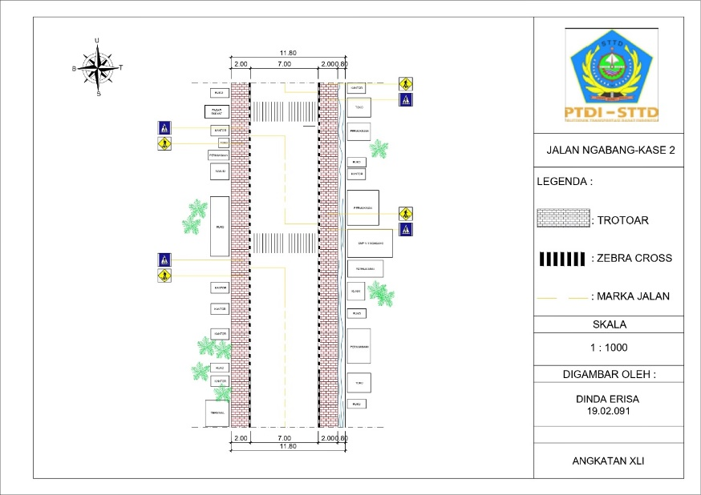

*Sumber : Hasil Analisis, 2022*

**Gambar 11** Tampak Atas Rencana Fasilitas Penyeberangan Ruas Jalan Ngabang-Kase 2

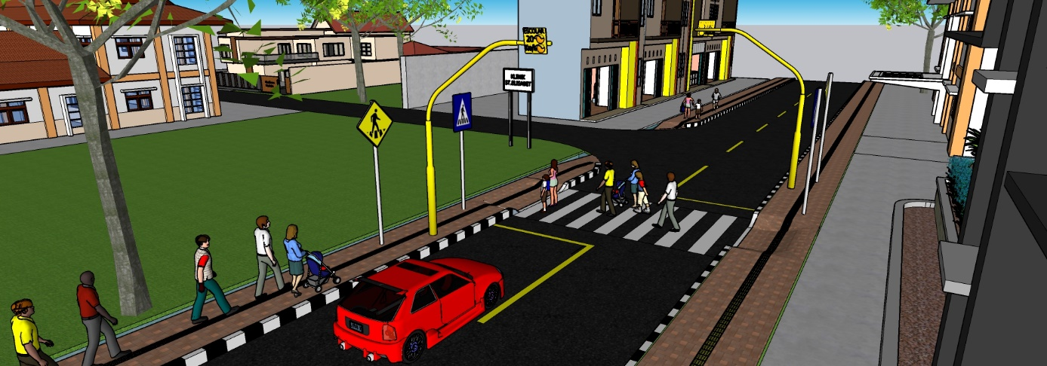

*Sumber : Hasil Analisis, 2022*

**Gambar 12** Usulan Fasilitas Penyeberangan Ruas Jalan Ngabang-Kase 2 di SMPN 2 Ngabang

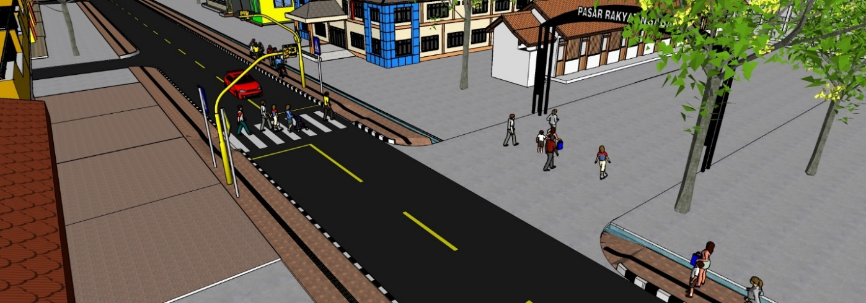

*Sumber : Hasil Analisis, 2022*

**Gambar 13** Usulan Fasilitas Penyeberangan Ruas Jalan Ngabang-Kase 2 di Pasar Rakyat Ngabang

**KESIMPULAN**

Sesuai dengan hasil analisis yang telah dilakukan maka dapat disimpulkan sebagai berikut:

1. Kondisi eksisting fasilitas pejalan kaki di ruas jalan Ngabang-Kase 2 sebagai berikut:
2. Belum adanya trotoar
3. Belum adanya fasilitas penyeberangan
4. Belum adanya rambu-rambu pejalan kaki
5. Sesuai dengan analisis kinerja lalu lintas pada ruas Ngabang-Kase 2 memiliki V/C Ratio 0,30 dengan tingkat pelayanan B.
6. Sesuai dengan hasil analisis kebutuhan fasilitas pejalan kaki di ruas jalan Ngabang-Kase 2 diperoleh lebar efektif trotoar sebesar 2 meter dengan fasilitas menyeberang berupa *Zebra Cross*.

**SARAN**

Adapun saran yang dapat disampaikan sesuai dengan hasil analisis dan pembahasan yang telah dilakukan maka didapatkan saran sebagai berikut:

1. Pemerintah Daerah Kabupaten Landak yang mempunyai kewajiban dan wewenang dalam penyediaan prasarana lalu lintas dan angkutan jalan perlu memperhatikan kebutuhan fasilitas pejalan kaki yang berkeselamatan.
2. Perlu dilakukannya analisis biaya untuk penelitian selanjutnya yang berguna untuk persiapan anggaran yang akan dikeluarkan untuk membangun fasilitas pejalan kaki.
3. Usulan perencanaan fasilitas pejalan kaki di ruas jalan Ngabang-Kase 2 dapat langsung diterapkan dilapangan.

**REFERENSI**

_______2009, Undang-Undang Republik Indonesia Nomor 22 Tahun 2009 Tentang Lalu Lintas dan Angkutan Jalan.

_______1997, Keputusan Direktur Jenderal Perhubungan Darat Nomor SK.43/AJ 007/DRJD/1997 Tentang Pedoman Teknis Perekayasaan Fasilitas Pejalan Kaki di Wilayah Kota. Direktorat Jenderal Perhubungan Darat, Jakarta.

_______1999, Keputusan Direktur Jenderal Bina Marga Nomor 76/KPTS/Db/1999 Tentang Pedoman Perencanaan Jalur Pejalan Kaki Pada Jalan Umum.

_______2018, Surat Edaran Menteri Pekerjaan Umum dan Perumahan Rakyat Nomor 02/SE/M/2018 Tentang Perencanaan Teknis Fasilitas Pejalan Kaki

Bandua, S. C. (2017). EVALUASI PELAYANAN FASILITAS PEJALAN KAKI (Studi Kasus: Jalan Urip Sumoharjo Yogyakarta) (Doctoral dissertation, UAJY).

Direktorat Jenderal Bina Marga. 1997. Manual Kapasitas Jalan Indonesia (MKJI), Jakarta.

Limpong, R., Sendow, T. K., & Jansen, F. (2015). Pemodelan fasilitas arus pejalan kaki (trotoar). Jurnal Sipil Statik, 3(3).

Tim PKL Kabupaten Landak. 2022. Pola Umum Manajemen Transportasi Jalan Kabupaten Landak dan Identifikasi Permasalahannya. Politeknik Transportasi Darat Indonesia – STTD, Bekasi.